Практична робота 9. Виконання об’ємно-просторової функціональної композиції з використанням вторинних матеріалів.
Завданням даної практичної роботи є створення гармонійної об’ємно-просторової фігурної композиції, еко-форми на основі вторинних матеріалів функціонального призначення в цілісний образ шляхом компонування, кріплення, поєднання елементів між собою. Тематика збереження довкілля є досить актуальною, тому студентам пропонується дане практичне завдання проявити свої ідеї щодо збереження екосистеми, як вияв боротьби з засміченням навколишнього середовища та втілити вирішення цієї проблеми у власній творчій розробці.
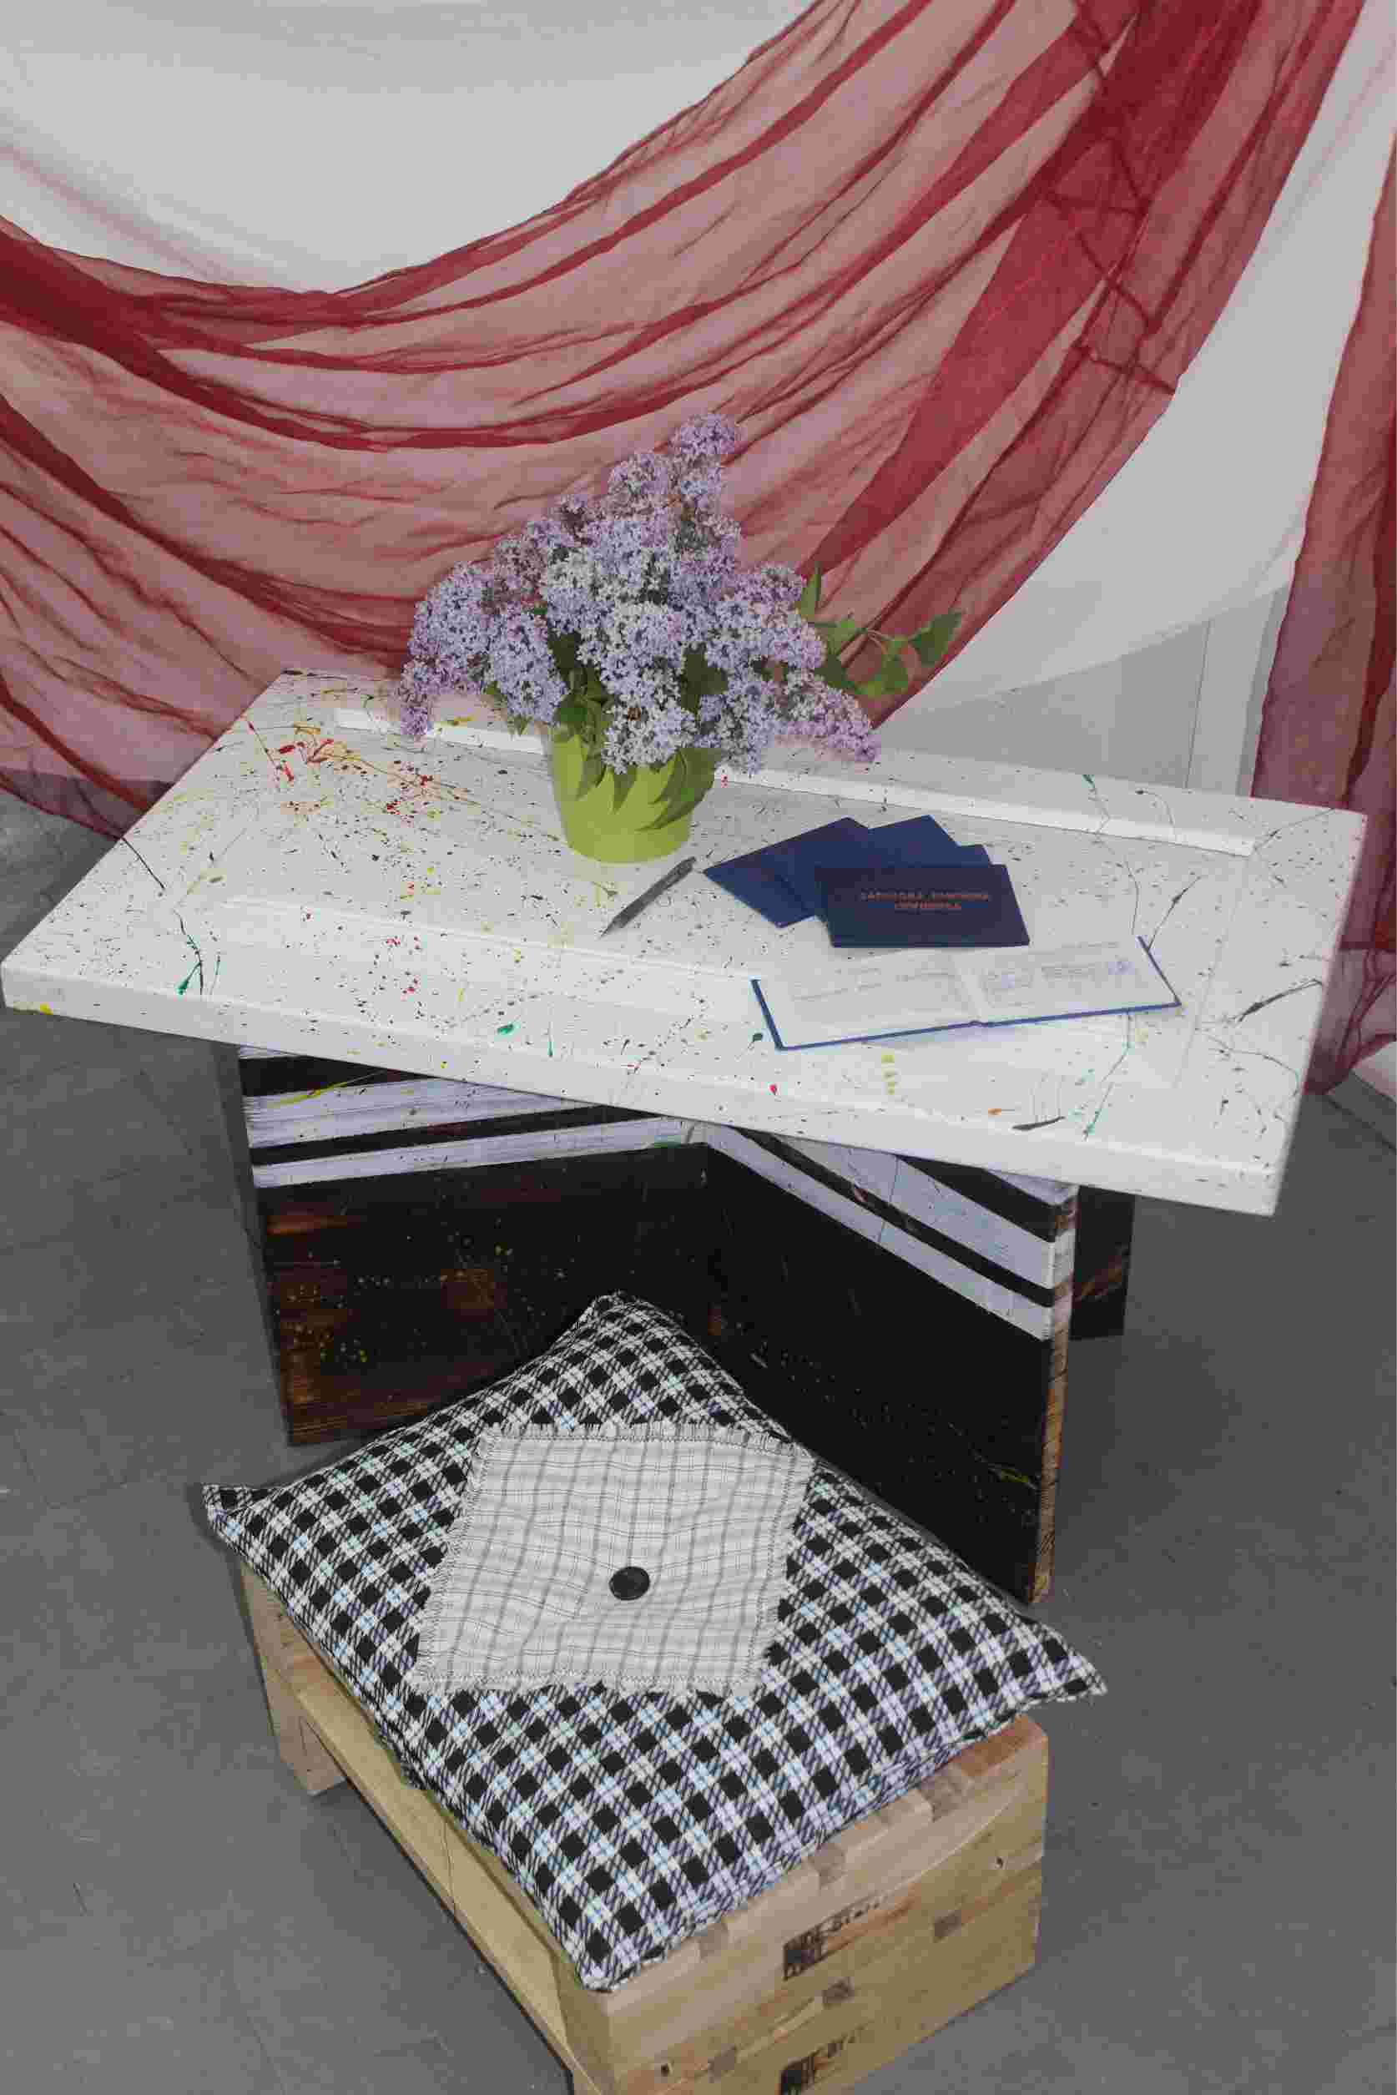
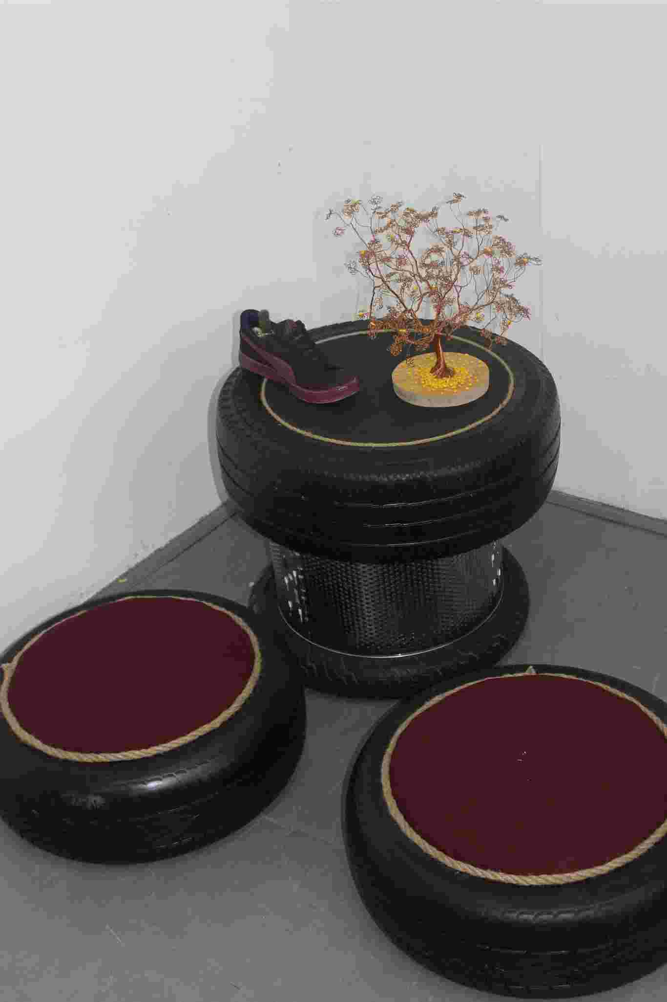
Рис. 6.1 – Зразок №1, 2 виконання практичної роботи
«Об’ємно-просторова функціональна форма».

Метою практичної роботи є – навчитися бачити красу вторинних природних форм, узагальнювати, шукати їх функціональне призначення, надавати нового ідейного та естетичного значення, перетворювати реалістично-природний образ у новий – з максимальною виразністю мотиву шляхом активного творчого продумування, оригінального опрацювання форми з позицій сучасного дизайнерського світосприйняття і образотворення (Рис. 6.2, 6,4).
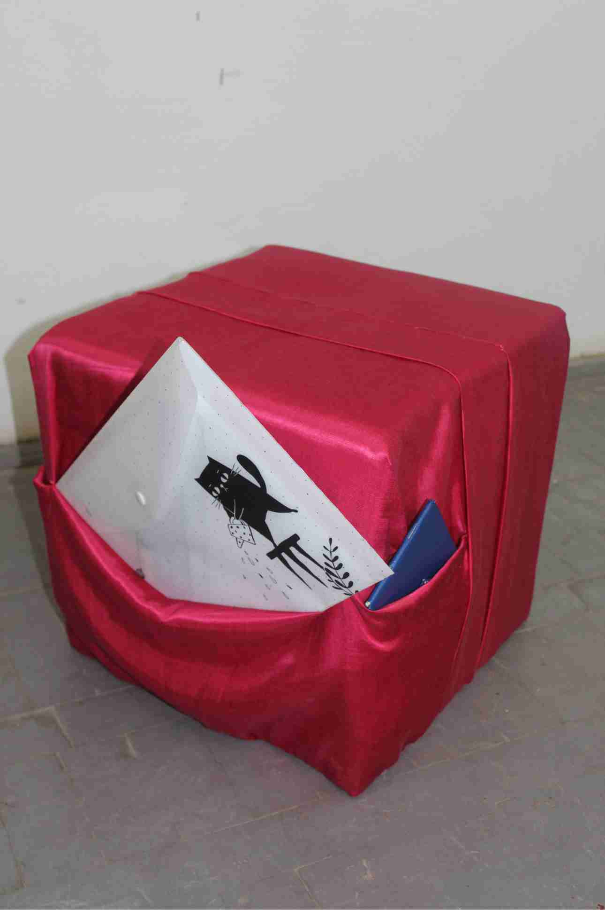
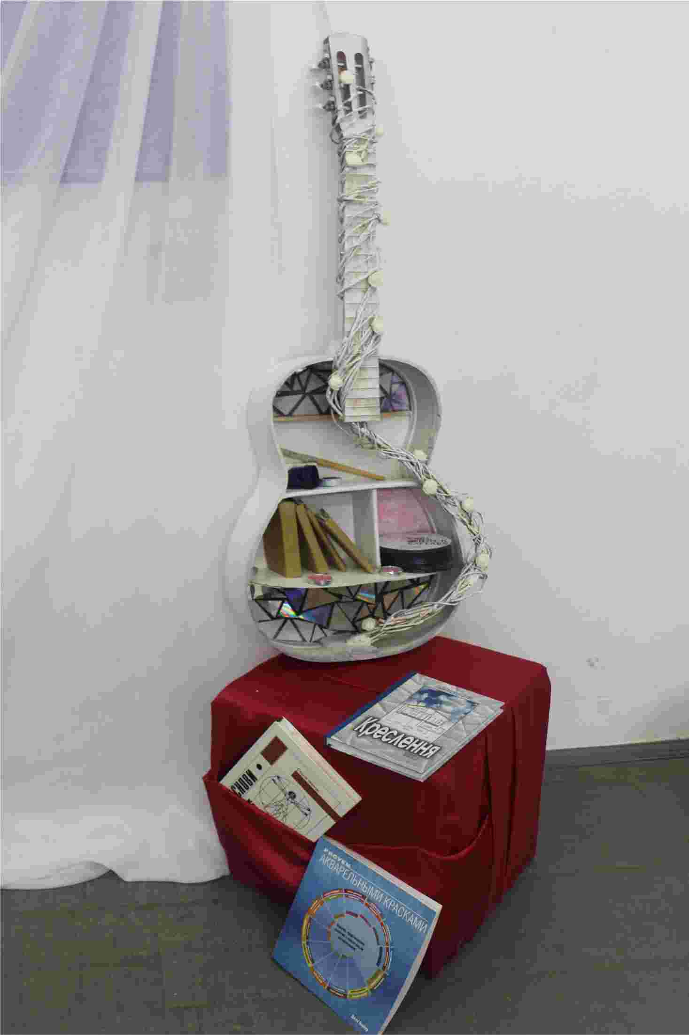
Рис. 6.2 – Зразок №3, 4 виконання практичної роботи «Об’ємно-просторова функціональна форма».

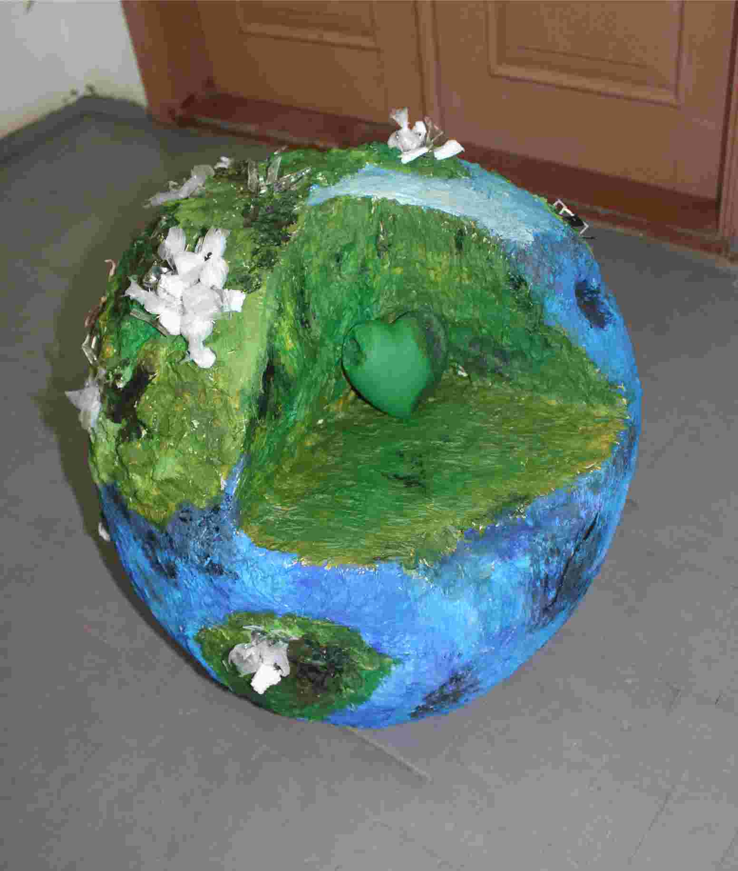
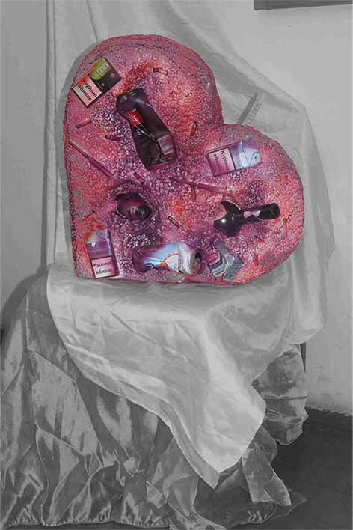
Рис. 6.3 – Зразок №5, 6 виконання практичної роботи «Об’ємно-просторова функціональна форма».

Матеріали та інструменти необхідні для виконання даної практичної роботи: простий олівець 3В, лінійка, ножиці, канцелярський ніж, білий папір щільністю 160 г/м² та 180-250 г/м², картон, дерево, метал, гіпс, полістирол, пластик, фарби гуашеві, акрилові, клей ПВА (канцелярський) середньої консистенції.
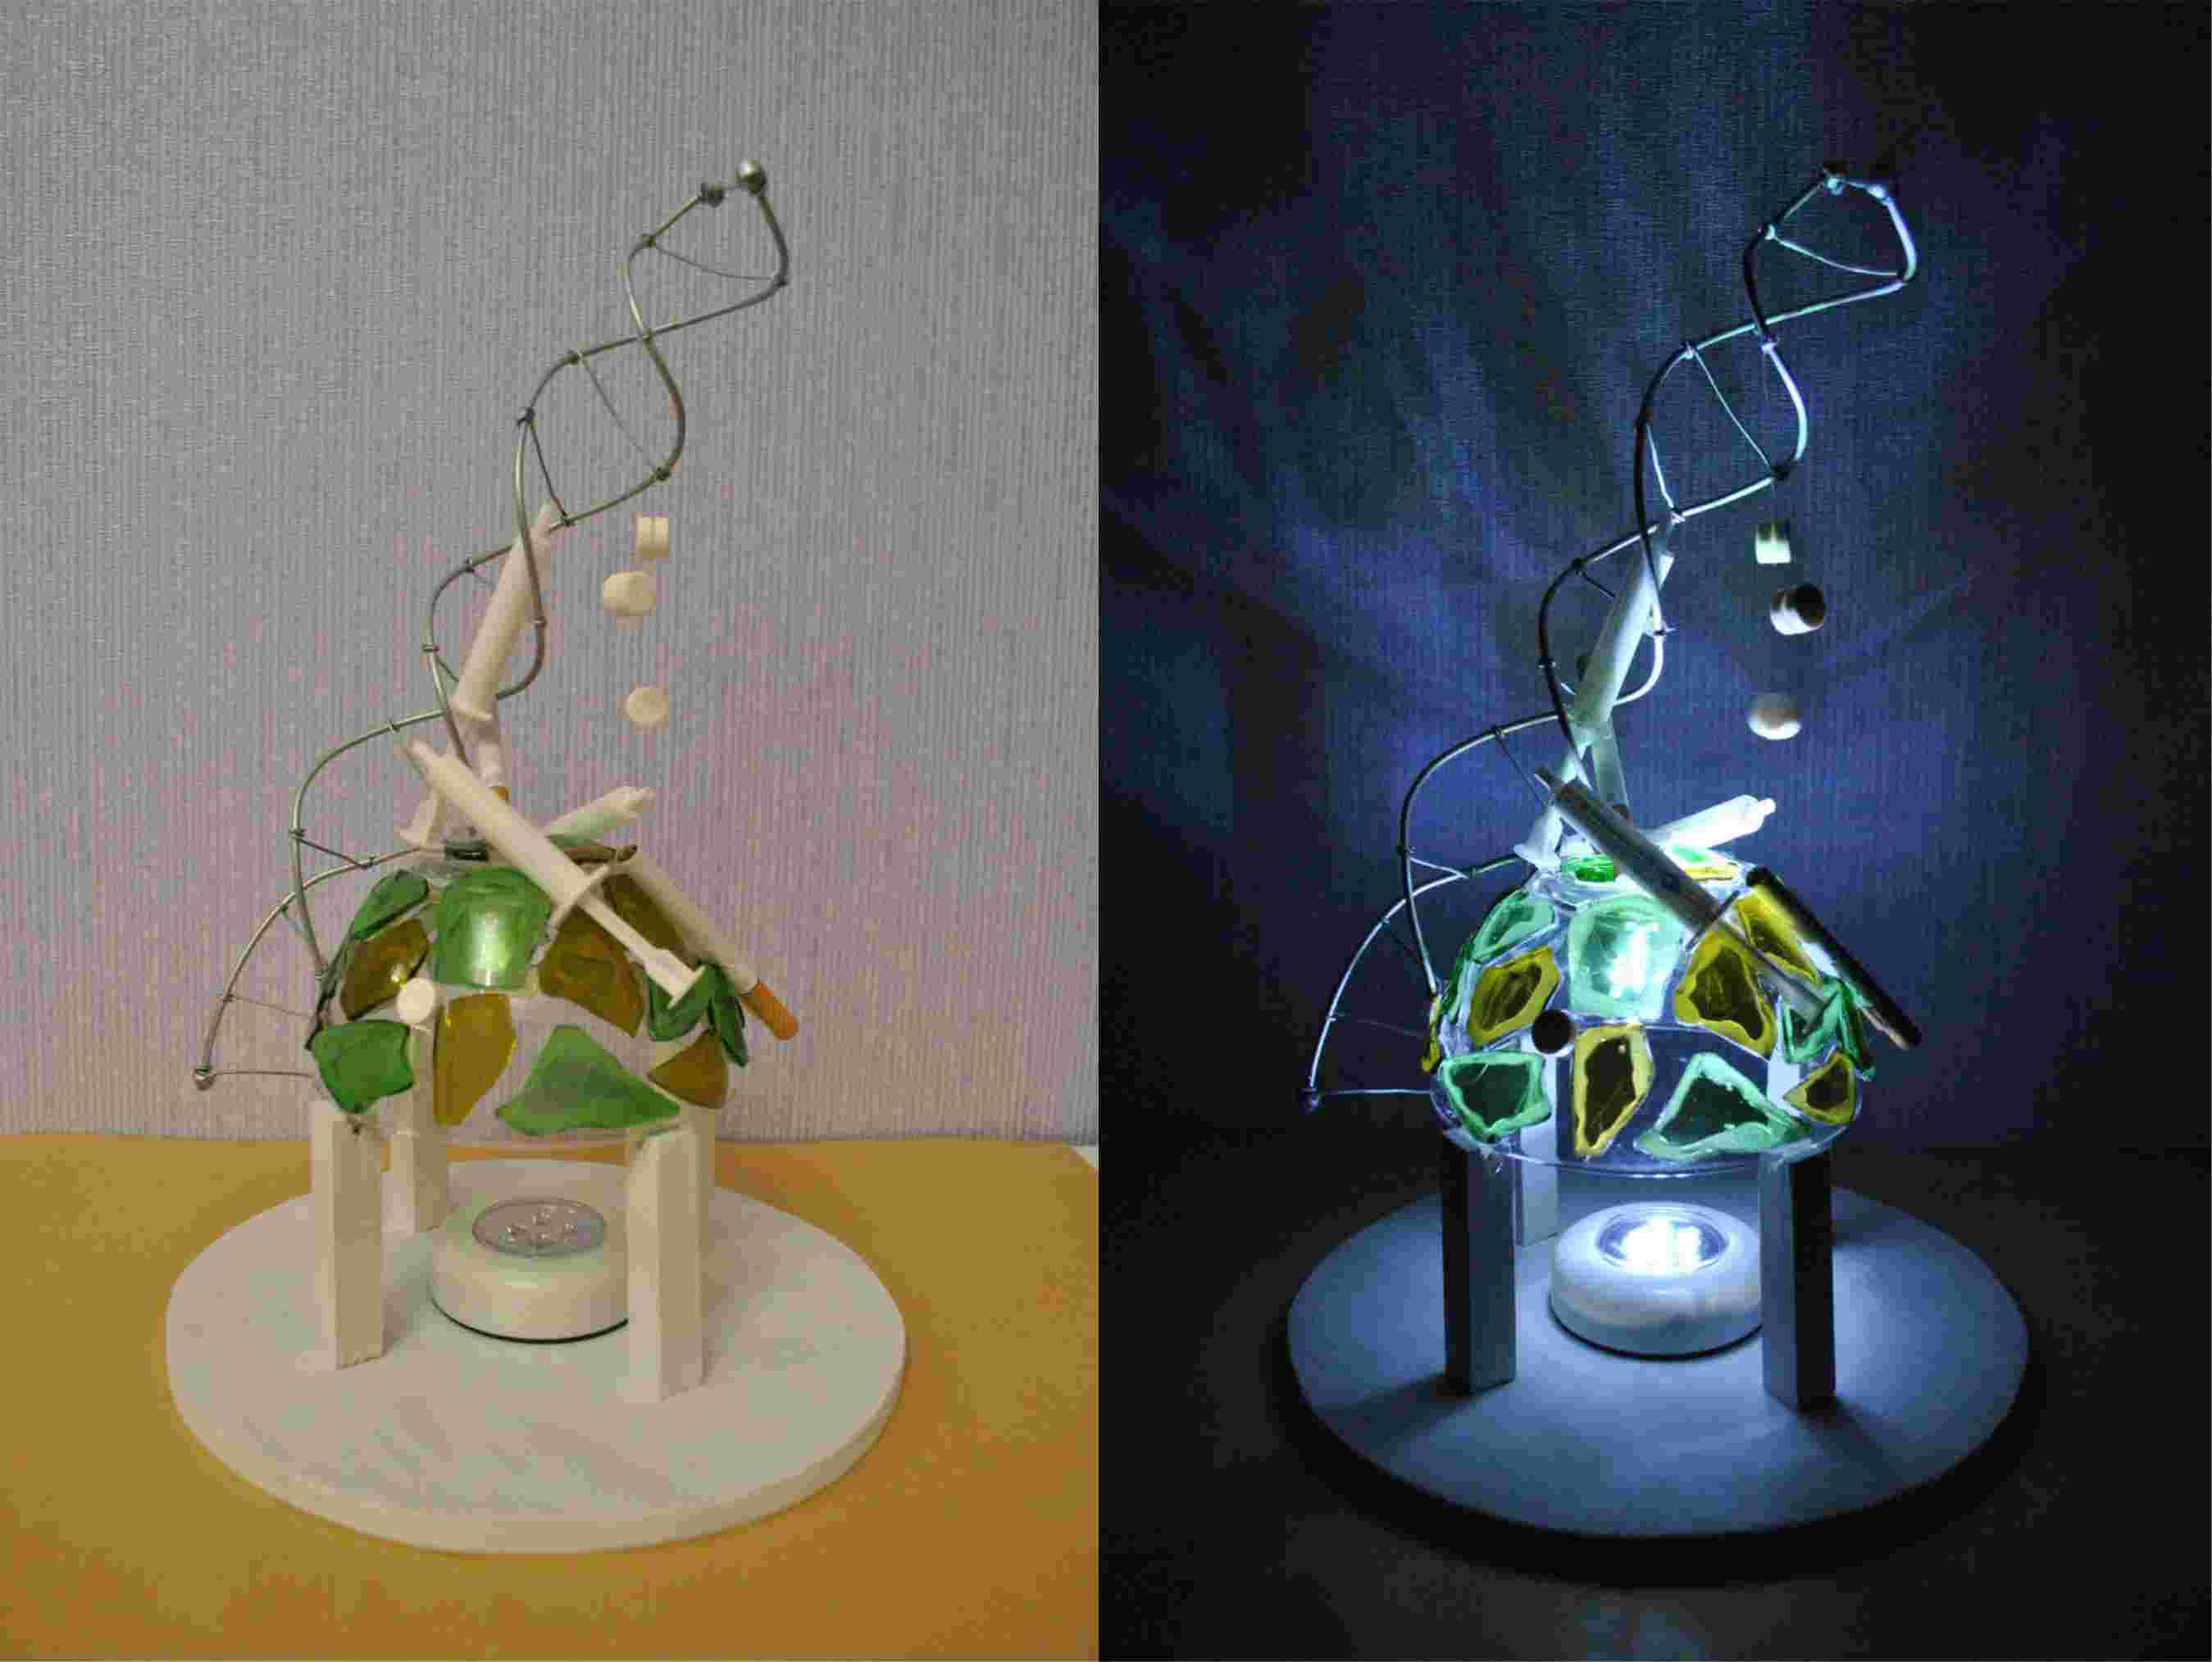
Рис. 6.4 – Зразок №7 виконання практичної роботи «Об’ємно-просторова функціональна форма».

При виконанні даного завдання студент продумує ідею, над якою працює у вигляді ескізів, здійснює пошук потрібних вторматералів. Можна виконувати стилізовані узагальнюючі образи, які безпосередньо за своїм призначенням будуть нести соціальних характер проблеми (Рис.6.3) Стилізація досягається узагальненням, що перетворює реальний, надто звичний, а іноді малопривабливий образ в новий, де виділяється характер, а мотиву надається максимальна виразність. У будь-якому випадку стилізація змушує дизайнера враховувати закони, за якими вибирається матеріал, а також особливості декорування.
Для виконання завдання потрібно створити попередній ескіз об’ємно-просторової фігурної композиції, максимально врахувавши основні закони і категорії композиції та особливості об’ємного формотворення. Композиція може складатися з одної, двох, трьох і більше композиційно або сюжетно поєднаних в одне ціле фігур.
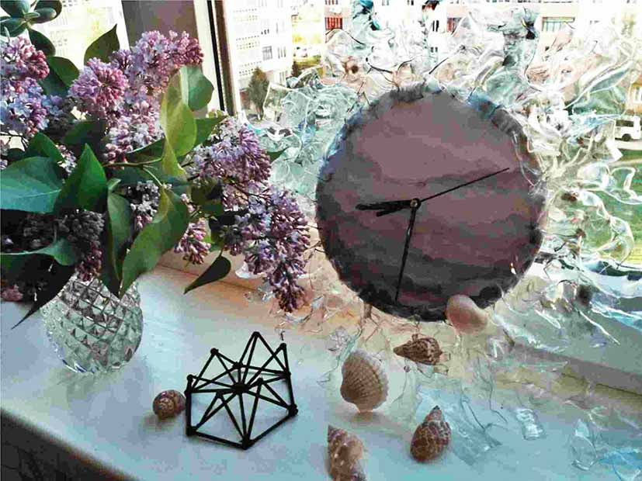
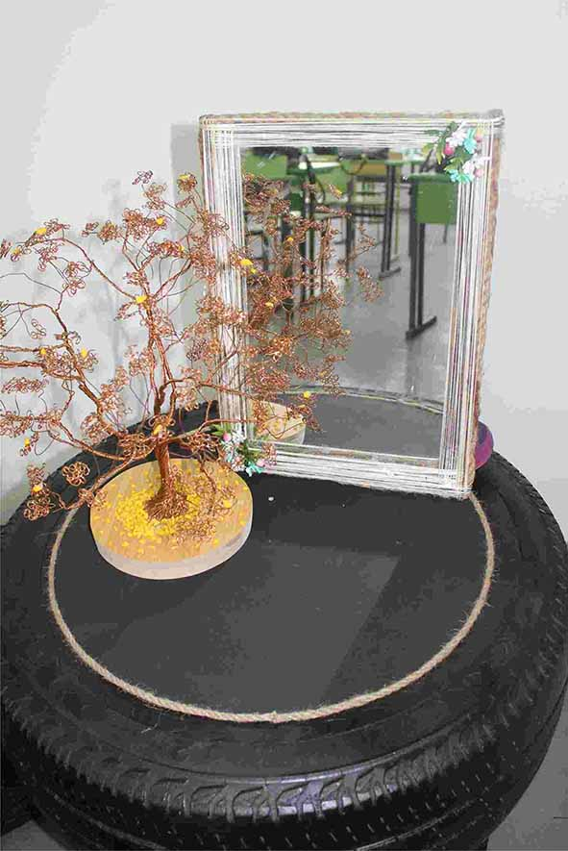
Рис. 6.5 – Зразок №8, 9 виконання практичної роботи «Об’ємно-просторова функціональна форма».

Масштаби даної форми залежать від її функціонального призначення, підібраних матеріалів та їх властивостей. Композиція може складатися з декілько об’єктів, наприклад таких як столик та пуфи для відпочинку (Рис. 6.1), або бути малою формою подвійного функціональоного призначення.
Для виконання даної практичної роботи студенти застосовують знання законів та засобів композиції, принципів художнього проектування, вчаться практично втілювати власні конструктивні ідеї в реальні форми.
